Подрум пића пројектни задатак

У пројекту имамо базу података са три табеле: Пића, Магацин, Наруџбине.

У табели Пића се налазе расположива пића. У табели Магацин се налазе залихе пића и адресе на којима се налазе. Док табелу Наруџбине користимо за куповину.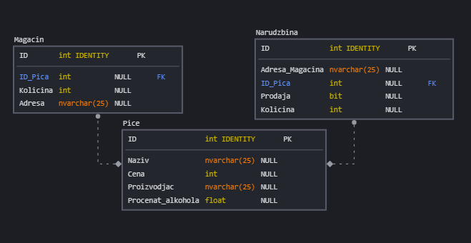

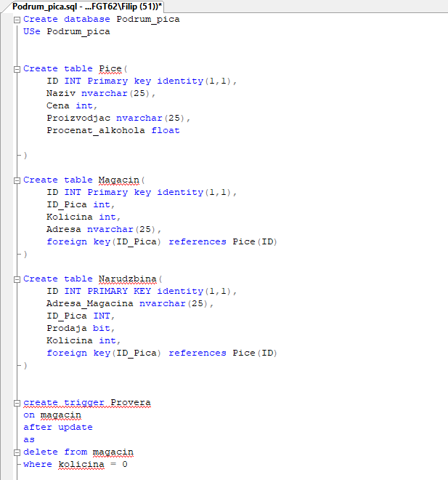

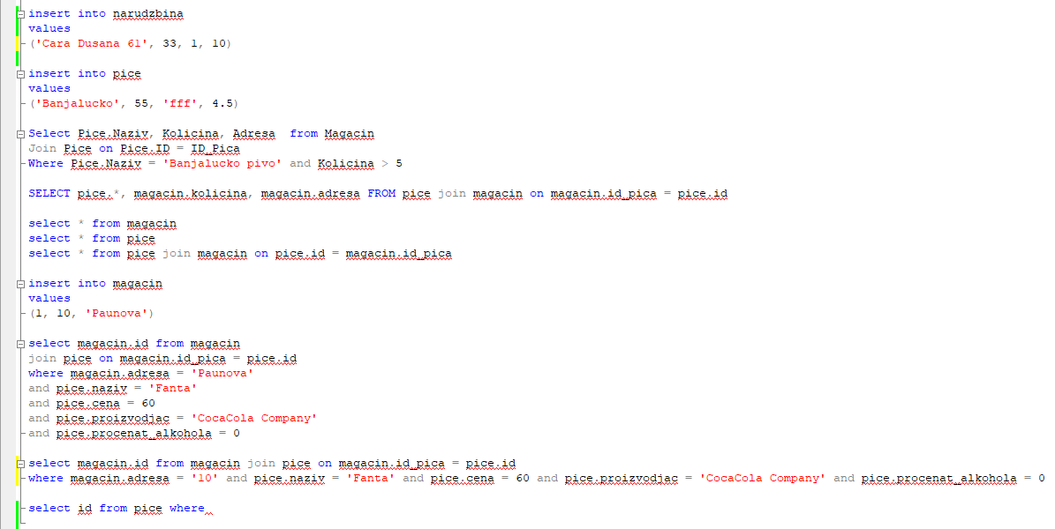

У програму имамо две форме. Прва форма нам показује листу пића са свим информацијама, док је друга форма Корпа и служи за куповину.

У првој форми можемо да додајемо нова пића. Ако се пиће и локација у уносу поклапају са неком од понуђених у табели, промениће се само количина тог пића.

Имамо и дугме за брисање пића. Прво у табели изаберемо пиће које желимо да обришемо па затим кликнемо дугме.

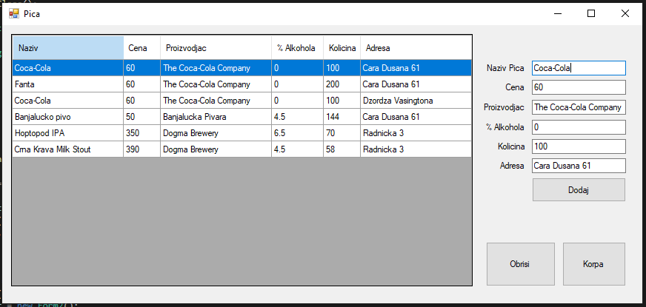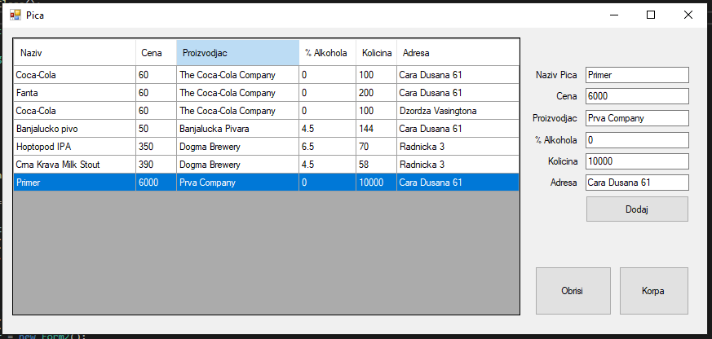

Имамо и још једно дугме које нас води до Корпе. У корпи имамо жељена пића. Укупна цена нам је приказана. Кликом на дугме наручи, количина у главној листи се смањи за онолико колико смо имали у корпи за свако пиће.